老师强调的
填空简答：
自动控制系统有两种最基本的形式：开环控制和闭环控制
开环控制与闭环控制的特点 概念
开环控制是一种最简单的控制方式，其特点是在控制器与被控制对象之间，只有正向控制作用而没有反馈控制作用，即系统的输出量对控制量没有影响
闭环控制的特点是在控制器与被控制对象之间，不仅存在着正向作用，而且存在着反馈作用，即系统的输出量对控制量有直接影响
P9图
典型环节的表达式：比例环节 惯性环节 微分环节 积分环节
典型的响应 单位脉冲、阶跃、斜坡、抛物线
什么是稳态误差 给定参考输入或外来扰动加入稳定的系统后 经过足够长的时间 其暂态响应已经衰减到微不足道的情况下 系统稳态响应的实际值与期望值之间的误差
暂态性能指标p51
P57图
性能指标及公式 p60
计算稳态误差
根轨迹分布情况？比如在右边有根轨迹的条件是什么、
右半平面存在根轨迹的充要条件：开环传递函数在实轴上的右半平面存在奇数个零极点（结合实轴根轨迹分布规则）
实轴上某区域右侧的开环零极点总数为奇数时，该区域存在根轨迹。

从根轨迹上看系统稳定时开环增益K的取值范围
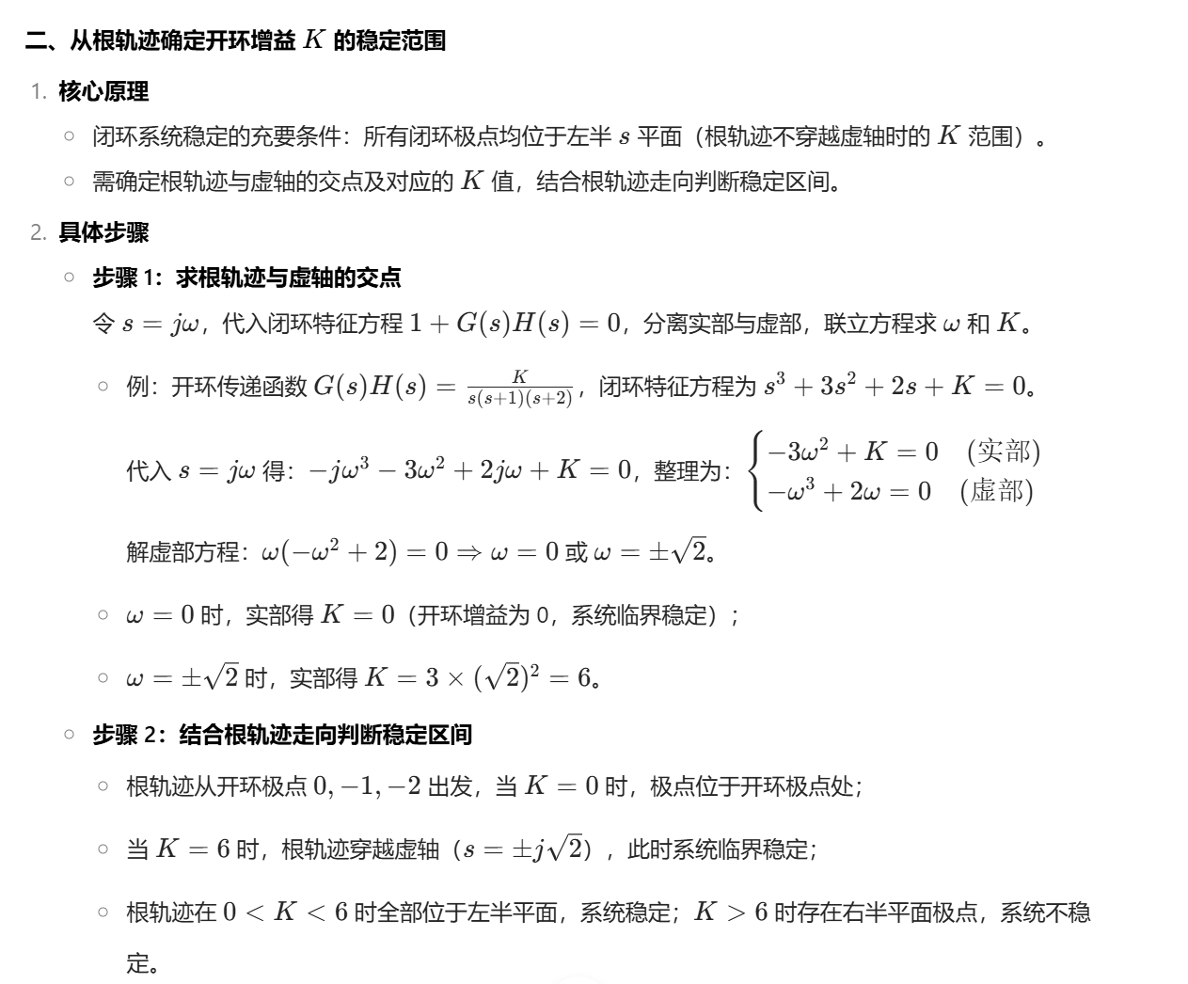
或者劳斯判据判断：特征方程，构造劳斯表，第一列元素全正时的K范围即稳定区间
给微分方程写传递函数
劳斯判据
奈奎斯特图p173和伯德图判据p177
相位裕度增益裕度计算
频域特性指标p181
一二三型伯德图系统的斜率
什么是控制系统的校正 按照给定的原有部分和性能指标设计校正装置 它是系统设计的一个组成部分
线性系统基本控制规律 比例微分积分控制p203
给一个传递函数判断超前还是滞后
大题
框图化简、框图画信号流程图 用梅逊公式化简
绘制根轨迹
绘制奈奎斯特图和伯德图
超前滞后
能观性能控性
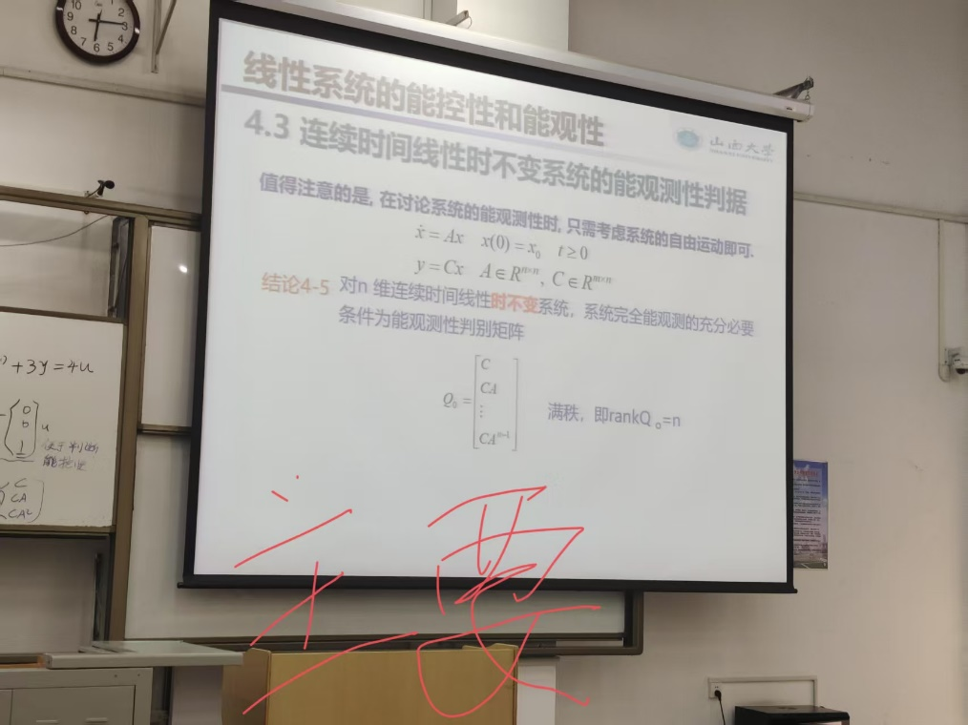
自整理
开环/闭环控制的本质区别：是否存在反馈回路（闭环控制必须有反馈）。
线性系统与非线性系统的判定：是否满足叠加原理。
传递函数的定义：在零初始条件下，系统输出量的拉氏变换与输入量的拉氏变换之比，仅由系统结构和参数决定，与输入信号无关。
二阶欠阻尼系统的超调量仅与____ζ______有关，调节时间主要与____ζωn______有关。
伯德图中，积分环节的对数幅频特性斜率为____−20 dB/dec______，相频特性为_______−90°___。
传递函数的分母多项式对应系统的___特征_______方程，其根为系统的_闭环极点_________。
一阶系统的单位阶跃响应调节时间约为____3τ~4τ；______（用时间常数 τ 表示），其稳态误差为_______0___。
根轨迹起始于开环_____极点_____，终止于开环____零点______或无穷远。
为什么开环传递函数含积分环节（v>0）时，绘制奈奎斯特图需要补画辅助圆弧？补画的角度如何确定？
含积分环节时，开环传递函数在s=0处有极点，奈奎斯特路径需绕过原点。补画半径无穷大、角度为−v×90°的辅助圆弧（v为积分环节个数），以模拟s沿无穷小半圆绕过原点时的频率特性，确保奈奎斯特判据的准确性。
简述二阶系统阻尼比 ζ 对动态响应的影响（以欠阻尼、临界阻尼、过阻尼为例）
欠阻尼（0<ζ<1）：响应振荡，超调量随 ζ 增大而减小；
临界阻尼（ζ=1）：响应无振荡，调节时间最短；
过阻尼（ζ>1）：响应无振荡但调节时间长，ζ 越大越缓慢。
为什么劳斯判据可以判断系统稳定性？其基本原理是什么？
劳斯判据通过构造劳斯表，利用特征方程系数判断右半平面极点数：
若劳斯表第一列元素全正，系统稳定；
符号变化次数等于右极点数，原理基于特征根与系数的代数关系（无需求根即可判断稳定性）。
超前校正与滞后校正的本质区别
超前校正：提供正相角（相位超前），提升系统带宽和相位裕度，改善动态响应（如减小超调量）；
滞后校正：提供负相角（相位滞后），通过低频增益提升减小稳态误差，但会降低系统带宽（牺牲动态速度）。

